PROGRESS TEST REPORT

• Họ và Tên : Ngô Viết Bảo Huy
• MSSV: DE200066
• Class: SE20B01

MỤC LỤC
1. Step 1 - Khởi tạo dự án Spring Boot và cấu hình Maven (pom.xml) 4
1.1. TODO 1 - Cấu hình project pom.xml và các dependencies 4
2. Step 2 - Cài đặt và cấu hình Bootstrap 5.3 Offline 6
2.1. TODO 2 - Tích hợp tài nguyên Bootstrap 5.3.3 local vào thư mục static 6
3. Step 3 - Chuẩn bị cơ sở dữ liệu SQL Server 7
3.1. TODO 3 - Tạo Database StudentDB trong SQL Server Management Studio (SSMS) 7
4. Step 4 - Cấu hình application.properties và messages.properties 7
4.1. TODO 17 - Cấu hình DataSource, JPA và thông báo lỗi tiếng Việt (messages.properties) 7
5. Step 5 - Xây dựng Entity Student & Bean Validation 9
5.1. TODO 18 - Ánh xạ JPA Entity cho lớp Student tương ứng bảng Students trong SQL Server 9
5.2. TODO 1 & 2 - Ràng buộc Bean Validation cho các trường dữ liệu 10
5.3. TODO 3 & 0 - Xây dựng Computed Properties (getAge, getRank) và Getter/Setter 12
6. Step 6 - Xây dựng StudentRepository với Spring Data JPA 12
6.1. TODO 19 - Kế thừa JpaRepository và định nghĩa các Derived Queries 12
7. Step 7 - Xây dựng tầng Service và nạp dữ liệu mẫu DataInitializer 13
7.1. TODO 7.1 - Triển khai các phương thức nghiệp vụ và thống kê trong StudentService 13
7.2. TODO 7.2 - Khởi tạo dữ liệu mẫu với DataInitializer 15
8. Step 8 - Xây dựng Controller xử lý điều hướng và CRUD 16
8.1. TODO 4 - Xử lý hiển thị danh sách sinh viên với 5 attributes Model trong list() 16
8.2. TODO 5 - Xử lý hiển thị chi tiết sinh viên detail() và điều hướng lỗi 17
8.3. TODO 6 & 7 - Xử lý hiển thị Form và bắt lỗi Validation khi lưu trong save() 18
9. Step 9 - Xây dựng Layout chung với Thymeleaf Layout Dialect (main.html) 19
9.1. TODO 8 - Tạo template layout/main.html tái sử dụng cho toàn bộ ứng dụng 19
10. Step 10 - Xây dựng trang danh sách sinh viên (list.html) 22
10.1. TODO 9 & 10 - Kế thừa layout, thanh tìm kiếm giữ keyword và 3 thẻ thống kê 22
10.2. TODO 11, 12 & 13 - Hiển thị bảng sinh viên, format dữ liệu, phân loại và các thao tác 23
11. Step 11 - Xây dựng trang chi tiết sinh viên (detail.html) 25
11.1. TODO 14 - Kế thừa layout, hiển thị chi tiết sinh viên và xét điều kiện học bổng 25
12. Step 12 - Xây dựng Form thêm mới, cập nhật và hiển thị lỗi Validation (form.html) 28
12.1. TODO 15 - Xây dựng Form với data binding th:object, th:field và tiêu đề động 28
12.2. TODO 16 - Hiển thị thông báo lỗi Validation tổng hợp và chi tiết dưới từng ô nhập 30
13. Step 13 - Chạy ứng dụng & Kiểm thử SQL Server 32
13.1. TODO 13.1 - Kiểm tra Console Hibernate DDL và dữ liệu bảng Students trong SQL Server 32

Step 1 - Khởi tạo dự án Spring Boot và cấu hình Maven (pom.xml)

TODO 1 - Cấu hình project pom.xml và các dependencies
Chụp hình kết quả:
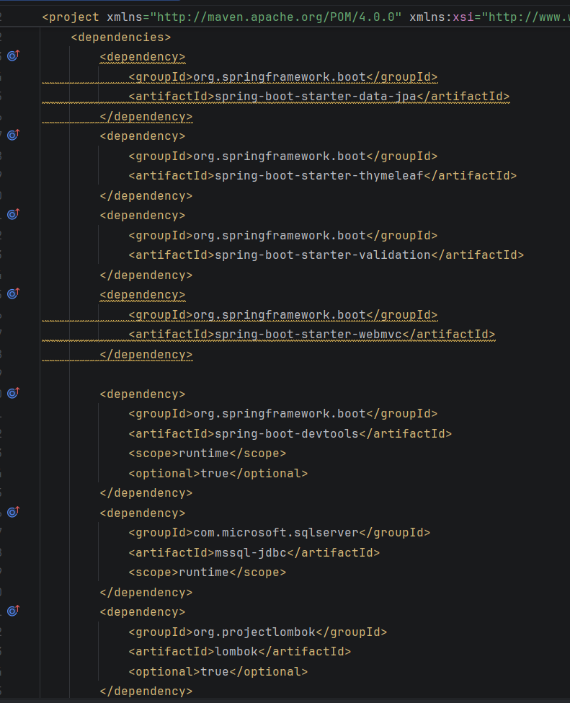
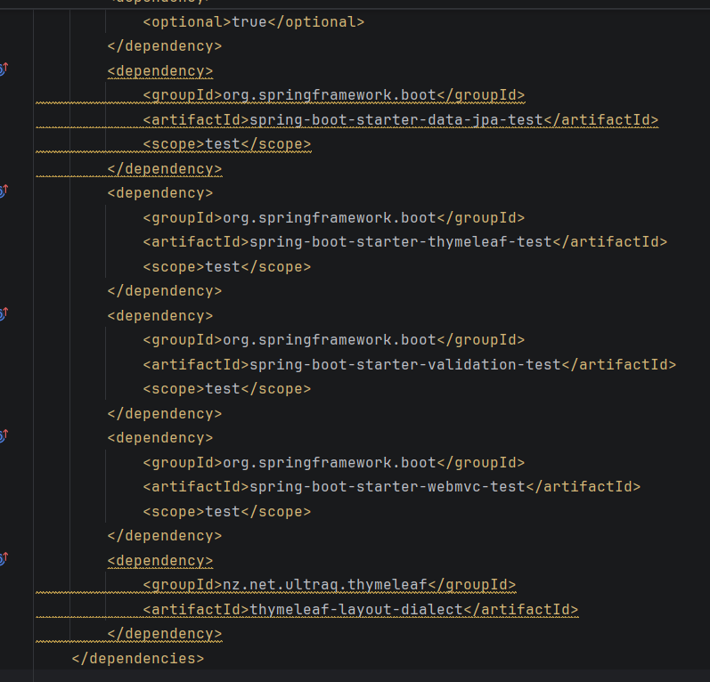
Commit: chore(step1-4): Khoi tao project Student Thymeleaf, cau hinh Bootstrap offline va SQL Server (888bb9c)
Checklist đã hoàn thành:
- Khởi tạo dự án Spring Boot phiên bản 4.1.1, Java 21, trình quản lý gói Maven.
- Khai báo đầy đủ các dependency cốt lõi: spring-boot-starter-web, spring-boot-starter-thymeleaf, spring-boot-starter-validation, spring-boot-starter-data-jpa, mssql-jdbc.
- Tích hợp thư viện thymeleaf-layout-dialect phiên bản 3.4.0 hỗ trợ kế thừa layout giao diện.
- Thiết lập build plugin spring-boot-maven-plugin và cấu hình mã hóa ký tự UTF-8 tiêu chuẩn.
- Thực hiện biên dịch dự án với lệnh mvn clean compile đạt kết quả BUILD SUCCESS không có lỗi.

Step 2 - Cài đặt và cấu hình Bootstrap 5.3 Offline

TODO 2 - Tích hợp tài nguyên Bootstrap 5.3.3 local vào thư mục static
Chụp hình kết quả:
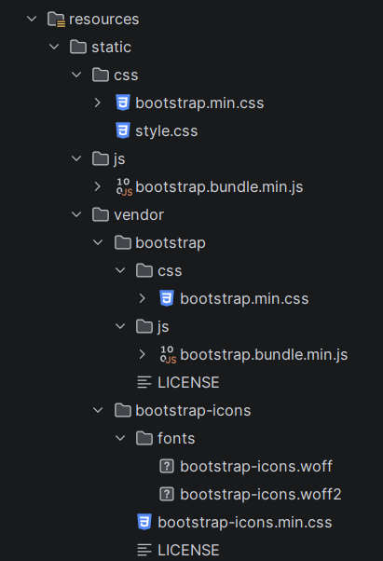
Commit: chore(step1-4): Khoi tao project Student Thymeleaf, cau hinh Bootstrap offline va SQL Server (888bb9c)
Checklist đã hoàn thành:
- Tệp stylesheet bootstrap.min.css được lưu trữ cục bộ tại src/main/resources/static/css/.
- Tệp script bootstrap.bundle.min.js (đã tích hợp Popper.js) được lưu trữ tại src/main/resources/static/js/.
- Tuyệt đối không sử dụng bất kỳ liên kết CDN trực tuyến nào trong mã nguồn để đảm bảo tính độc lập.
- Kiểm tra hệ thống hiển thị chuẩn giao diện ngay cả khi thiết bị ngắt toàn bộ kết nối Internet.
- Nút đóng thông báo alert (dismissible) và menu thu phóng navbar hoạt động mượt mà nhờ JavaScript nội bộ.

Step 3 - Chuẩn bị cơ sở dữ liệu SQL Server

TODO 3 - Tạo Database StudentDB trong SQL Server Management Studio (SSMS)
Chụp hình kết quả:
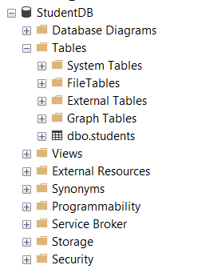
Commit: chore(step1-4): Khoi tao project Student Thymeleaf, cau hinh Bootstrap offline va SQL Server (888bb9c)
Checklist đã hoàn thành:
- Đã tạo mới cơ sở dữ liệu StudentDB trên hệ quản trị Microsoft SQL Server 2019/2022.
- Đảm bảo tài khoản đăng nhập (sa hoặc Windows Authentication) có đầy đủ quyền db_owner.
- Cổng dịch vụ TCP/IP mặc định 1433 mở và SQL Server Browser hoạt động bình thường.
- Sẵn sàng kết nối để Hibernate tự động sinh cấu trúc bảng theo cơ chế ddl-auto=update.

Step 4 - Cấu hình application.properties và messages.properties

TODO 17 - Cấu hình DataSource, JPA và thông báo lỗi tiếng Việt (messages.properties)
Chụp hình kết quả:
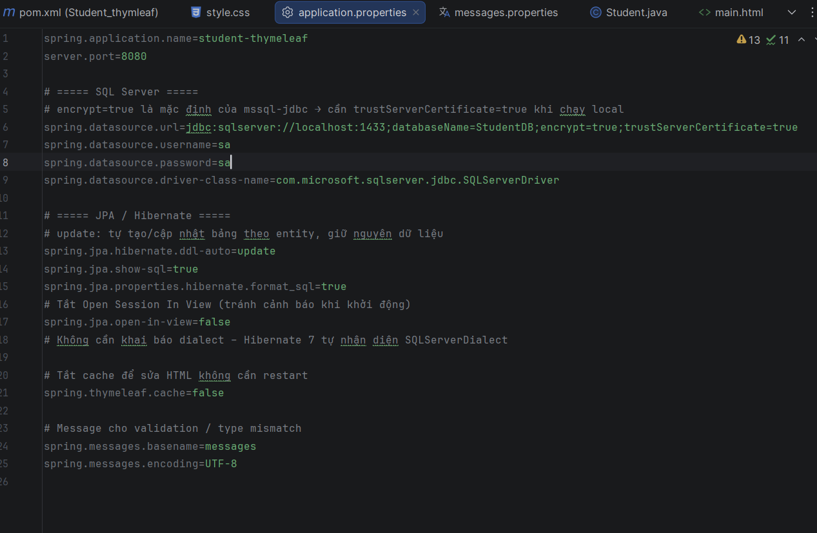
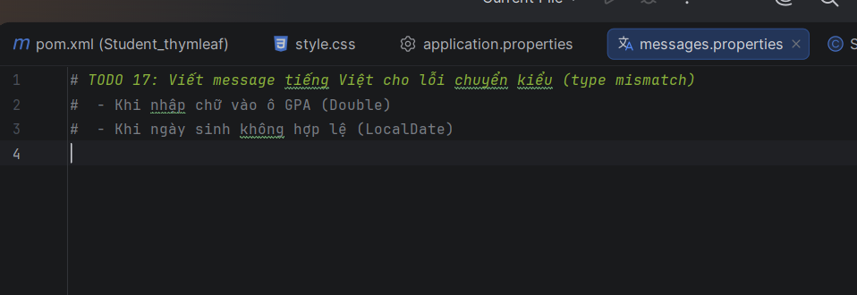
Commit: chore(step1-4): Khoi tao project Student Thymeleaf, cau hinh Bootstrap offline va SQL Server (888bb9c)
Checklist đã hoàn thành:
- Cấu hình chuỗi kết nối: spring.datasource.url=jdbc:sqlserver://localhost:1433;databaseName=StudentDB;encrypt=true;trustServerCertificate=true;.
- Cấu hình spring.jpa.hibernate.ddl-auto=update để Hibernate tự động sinh và cập nhật cấu trúc bảng.
- Thiết lập spring.jpa.open-in-view=false nhằm tối ưu hiệu năng và ngăn chặn cảnh báo rò rỉ session lúc khởi động.
- Thiết lập spring.thymeleaf.cache=false để cập nhật giao diện HTML ngay lập tức khi phát triển (hot-reload).
- Cấu hình file messages.properties định dạng UTF-8 chứa thông điệp lỗi tiếng Việt thân thiện: typeMismatch.student.gpa và typeMismatch.student.dateOfBirth.

Step 5 - Xây dựng Entity Student & Bean Validation

TODO 18 - Ánh xạ JPA Entity cho lớp Student tương ứng bảng Students trong SQL Server
Chụp hình kết quả:
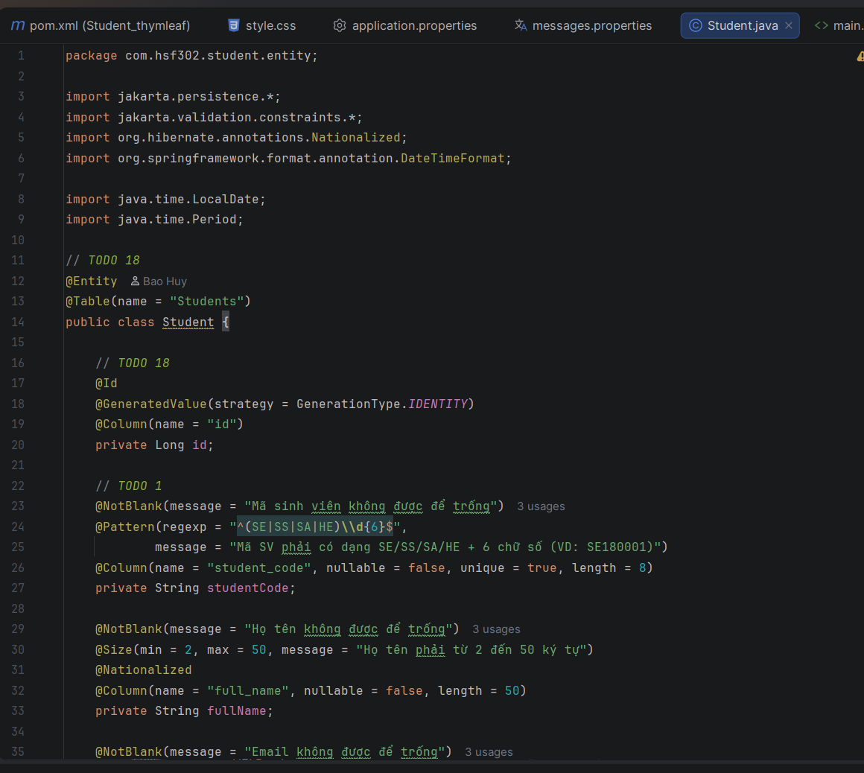
Commit: feat(step5-todo0-3+18): Tao Entity Student voi JPA mapping, Bean Validation va computed properties (3e11675)
Checklist đã hoàn thành:
- Đánh dấu lớp với @Entity và chỉ định tên bảng CSDL bằng @Table(name = 'Students').
- Khóa chính @Id kết hợp chiến lược sinh giá trị tự tăng @GeneratedValue(strategy = GenerationType.IDENTITY).
- Khai báo các chú thích @Column với các thuộc tính ràng buộc: name, nullable = false, length.
- Thuộc tính studentCode thiết lập unique = true đảm bảo tính duy nhất của mã sinh viên trên toàn hệ thống.
- Thuộc tính fullName gắn chú thích @Nationalized để ánh xạ sang kiểu NVARCHAR trong SQL Server, hỗ trợ tiếng Việt có dấu.
- Cung cấp đầy đủ constructor không tham số (No-Args) và constructor có tham số theo quy chuẩn JPA.

TODO 1 & 2 - Ràng buộc Bean Validation cho các trường dữ liệu
Chụp hình kết quả:
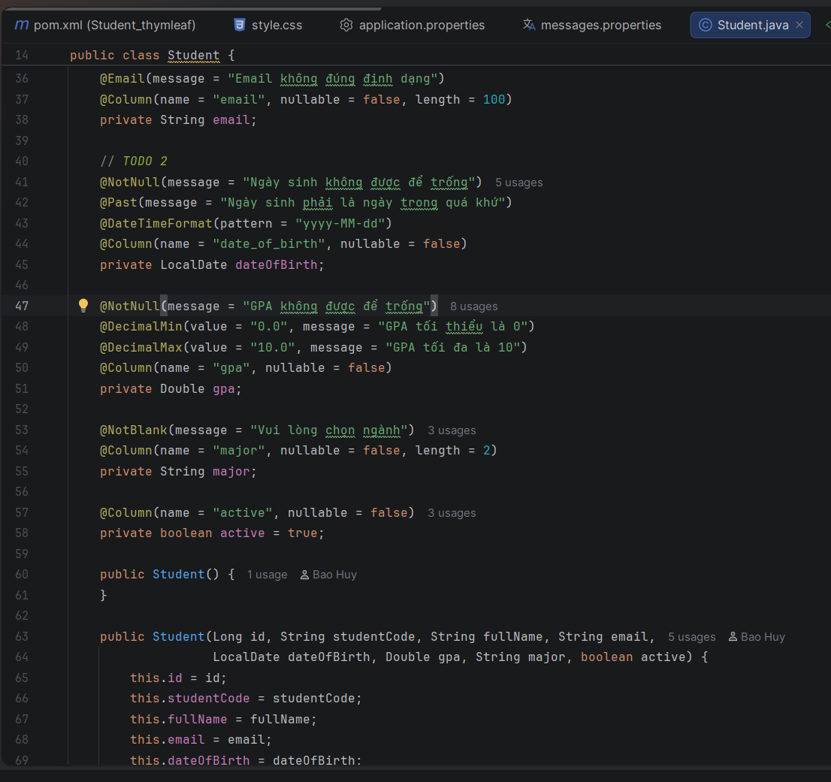
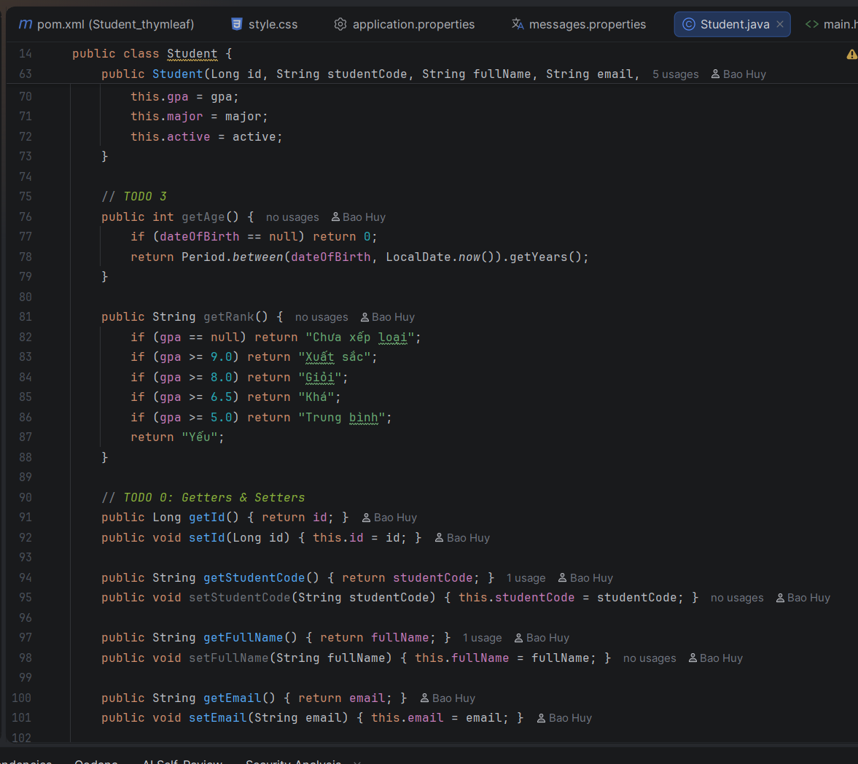
Commit: feat(step5-todo0-3+18): Tao Entity Student voi JPA mapping, Bean Validation va computed properties (3e11675)
Checklist đã hoàn thành:
- TODO 1: studentCode bắt buộc không rỗng (@NotBlank) và định dạng 2 chữ hoa kèm tối thiểu 4 chữ số (@Pattern(regexp = '^[A-Z]{2}[0-9]{4,}$')).
- TODO 1: fullName bắt buộc (@NotBlank) và giới hạn độ dài từ 2 đến 50 ký tự (@Size(min = 2, max = 50)).
- TODO 1: email bắt buộc (@NotBlank) và đúng định dạng hòm thư điện tử chuẩn (@Email).
- TODO 2: dateOfBirth bắt buộc (@NotNull), phải là ngày trong quá khứ (@Past) và định dạng ngày @DateTimeFormat(pattern = 'yyyy-MM-dd').
- TODO 2: gpa bắt buộc (@NotNull), giá trị nằm trong thang điểm 0.0 đến 10.0 (@DecimalMin('0.0'), @DecimalMax('10.0')).
- TODO 2: major bắt buộc phải chọn ngành hợp lệ (@NotBlank).

TODO 3 & 0 - Xây dựng Computed Properties (getAge, getRank) và Getter/Setter
Chụp hình kết quả:
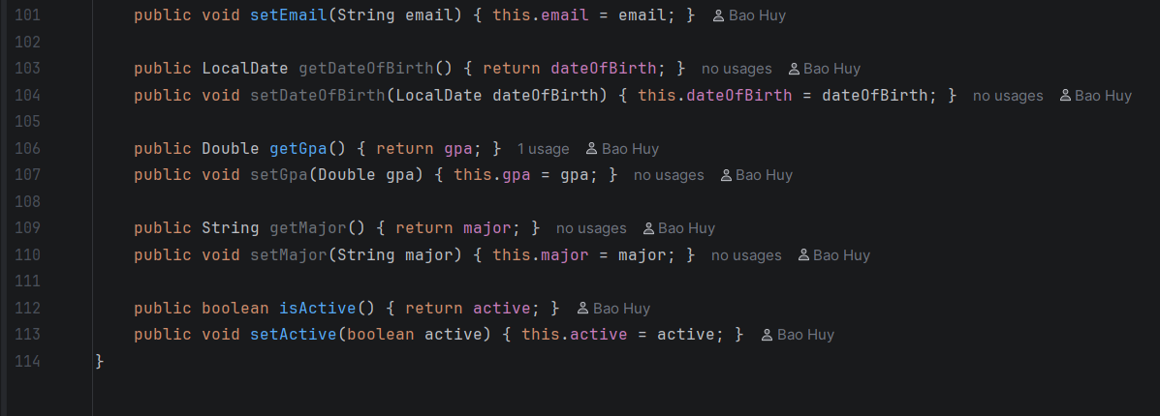
Commit: feat(step5-todo0-3+18): Tao Entity Student voi JPA mapping, Bean Validation va computed properties (3e11675)
Checklist đã hoàn thành:
- Triển khai thuộc tính tính toán getAge(): Sử dụng Period.between(dateOfBirth, LocalDate.now()).getYears(), xử lý null an toàn.
- Triển khai thuộc tính tính toán getRank(): Phân loại chính xác 5 mức học lực (Xuất sắc >= 9.0, Giỏi >= 8.0, Khá >= 6.5, Trung bình >= 5.0, Yếu < 5.0).
- Cung cấp đầy đủ các phương thức Getter và Setter; trường active có getter là isActive() và setter là setActive(boolean active).

Step 6 - Xây dựng StudentRepository với Spring Data JPA

TODO 19 - Kế thừa JpaRepository và định nghĩa các Derived Queries
Chụp hình kết quả:
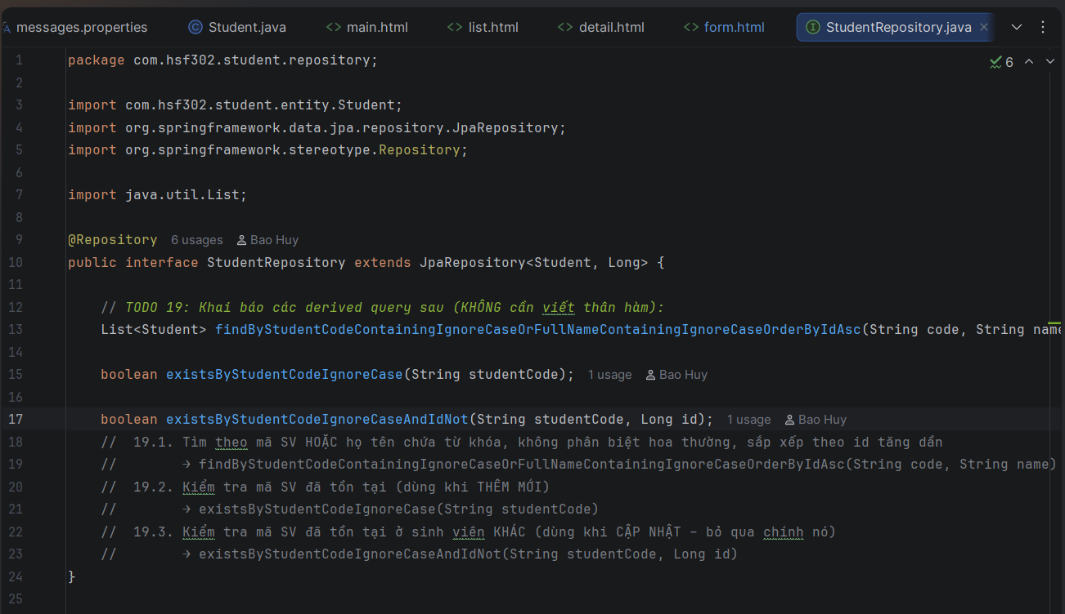
Commit: feat(step6-todo19): Tao StudentRepository ke thua JpaRepository voi derived queries (c623e85)
Checklist đã hoàn thành:
- Khai báo interface StudentRepository kế thừa JpaRepository<Student, Long>.
- Định nghĩa derived query tìm kiếm linh hoạt: findByFullNameContainingIgnoreCaseOrStudentCodeContainingIgnoreCase(String name, String code).
- Định nghĩa derived query lọc theo ngành học: findByMajor(String major).
- Định nghĩa derived query lọc sinh viên đang theo học: findByActiveTrue().
- Định nghĩa phương thức kiểm tra tồn tại mã sinh viên: boolean existsByStudentCode(String studentCode).

Step 7 - Xây dựng tầng Service và nạp dữ liệu mẫu DataInitializer

TODO 7.1 - Triển khai các phương thức nghiệp vụ và thống kê trong StudentService
Chụp hình kết quả:
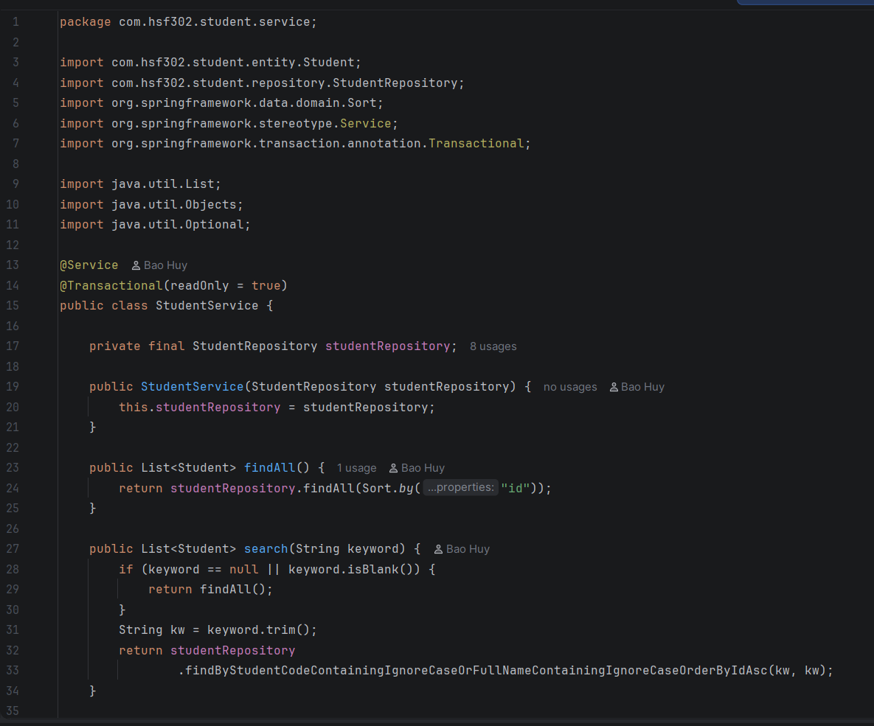
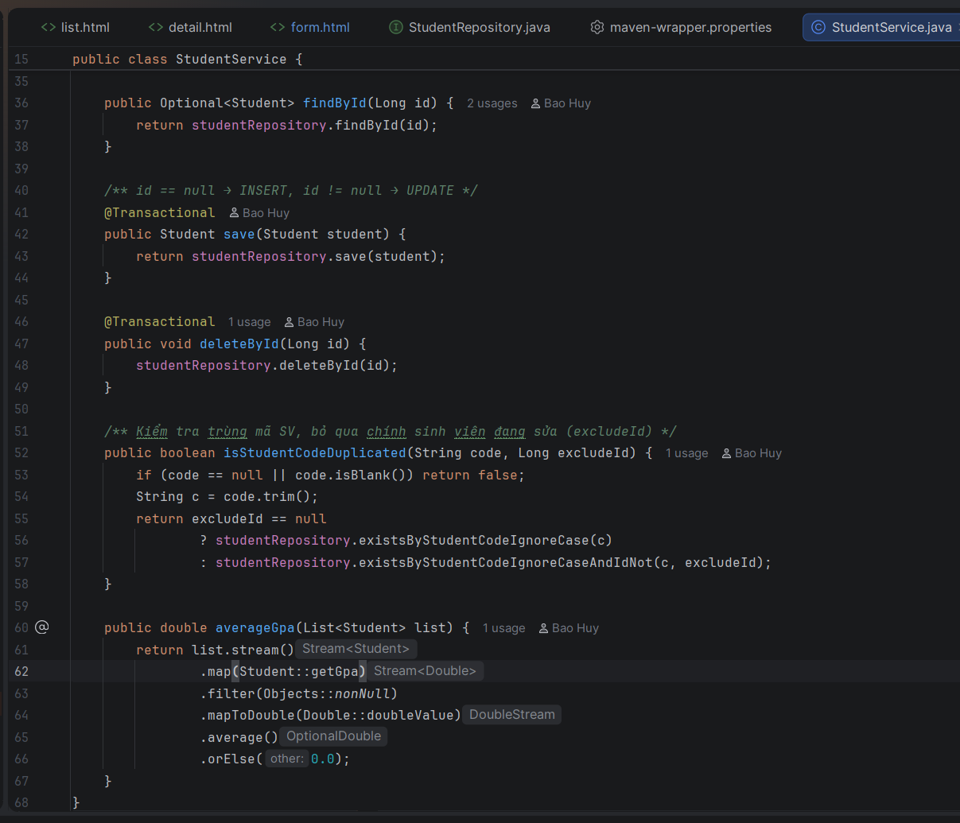
Commit: feat(step7): Hoan thien StudentService, DataInitializer va bo sung Getter/Setter cho Student (5ef48b6)
Checklist đã hoàn thành:
- Đánh dấu lớp @Service và sử dụng @Transactional(readOnly = true) cho các phương thức truy vấn nhằm tối ưu hiệu năng.
- Cung cấp đầy đủ các thao tác nghiệp vụ CRUD: findAll(), findById(), save(), deleteById().
- Triển khai hàm search(String keyword): Tự động kiểm tra chuỗi rỗng/khoảng trắng để gọi findAll() hoặc tìm kiếm không phân biệt hoa thường theo tên/mã SV.
- Triển khai calculateAverageGpa(): Tính trung bình điểm GPA của toàn bộ danh sách sinh viên, làm tròn chuẩn 2 chữ số thập phân.
- Triển khai countActive(): Đếm số lượng sinh viên đang theo học từ CSDL.

TODO 7.2 - Khởi tạo dữ liệu mẫu với DataInitializer
Chụp hình kết quả:
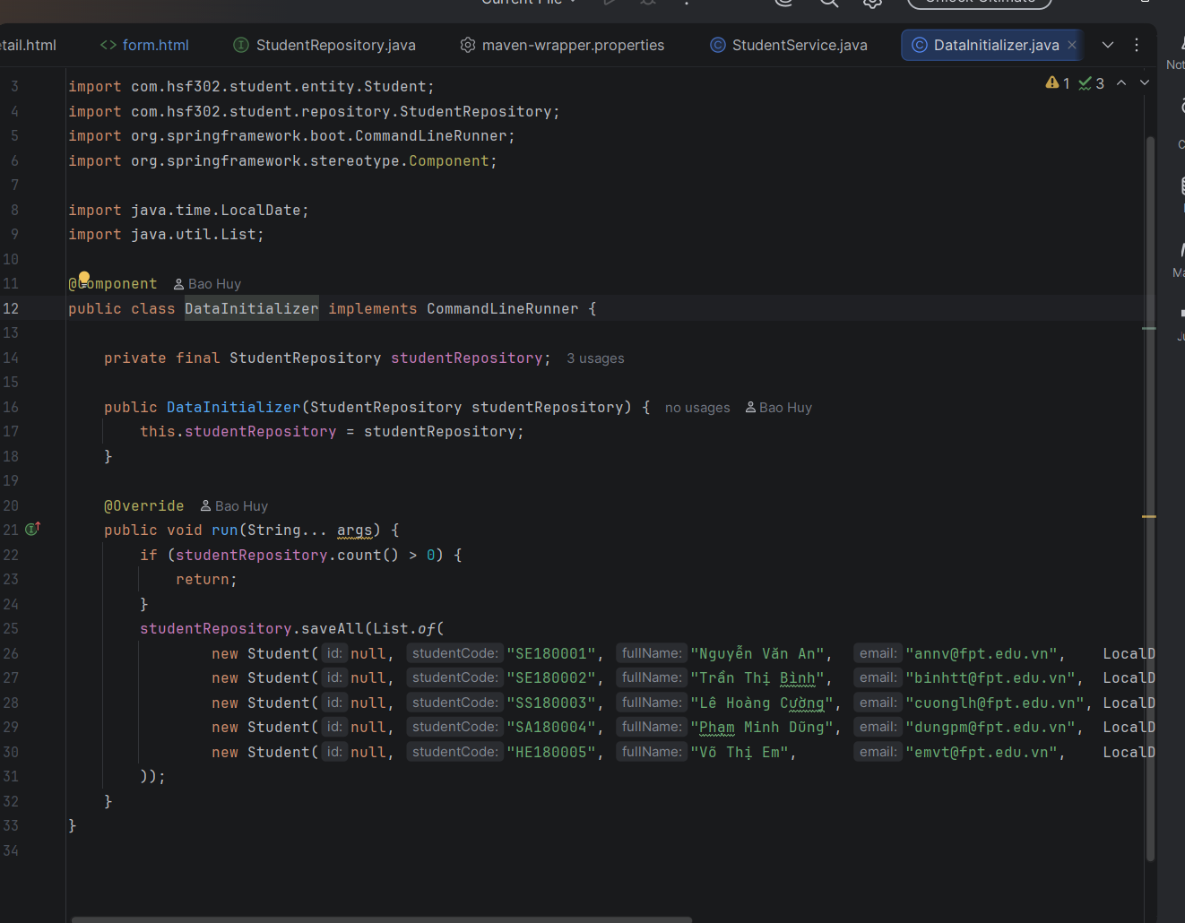
Commit: feat(step7): Hoan thien StudentService, DataInitializer va bo sung Getter/Setter cho Student (5ef48b6)
Checklist đã hoàn thành:
- Đánh dấu @Component và thực thi giao diện CommandLineRunner để chạy lúc khởi động ứng dụng.
- Kiểm tra điều kiện studentRepository.count() == 0 trước khi seed dữ liệu, tránh trùng lặp bản ghi.
- Nạp sẵn 5 sinh viên mẫu đa dạng: Sinh viên xuất sắc/giỏi (đạt học bổng), sinh viên điểm yếu (< 5.0), sinh viên đang học và sinh viên tạm nghỉ.

Step 8 - Xây dựng Controller xử lý điều hướng và CRUD

TODO 4 - Xử lý hiển thị danh sách sinh viên với 5 attributes Model trong list()
Chụp hình kết quả:
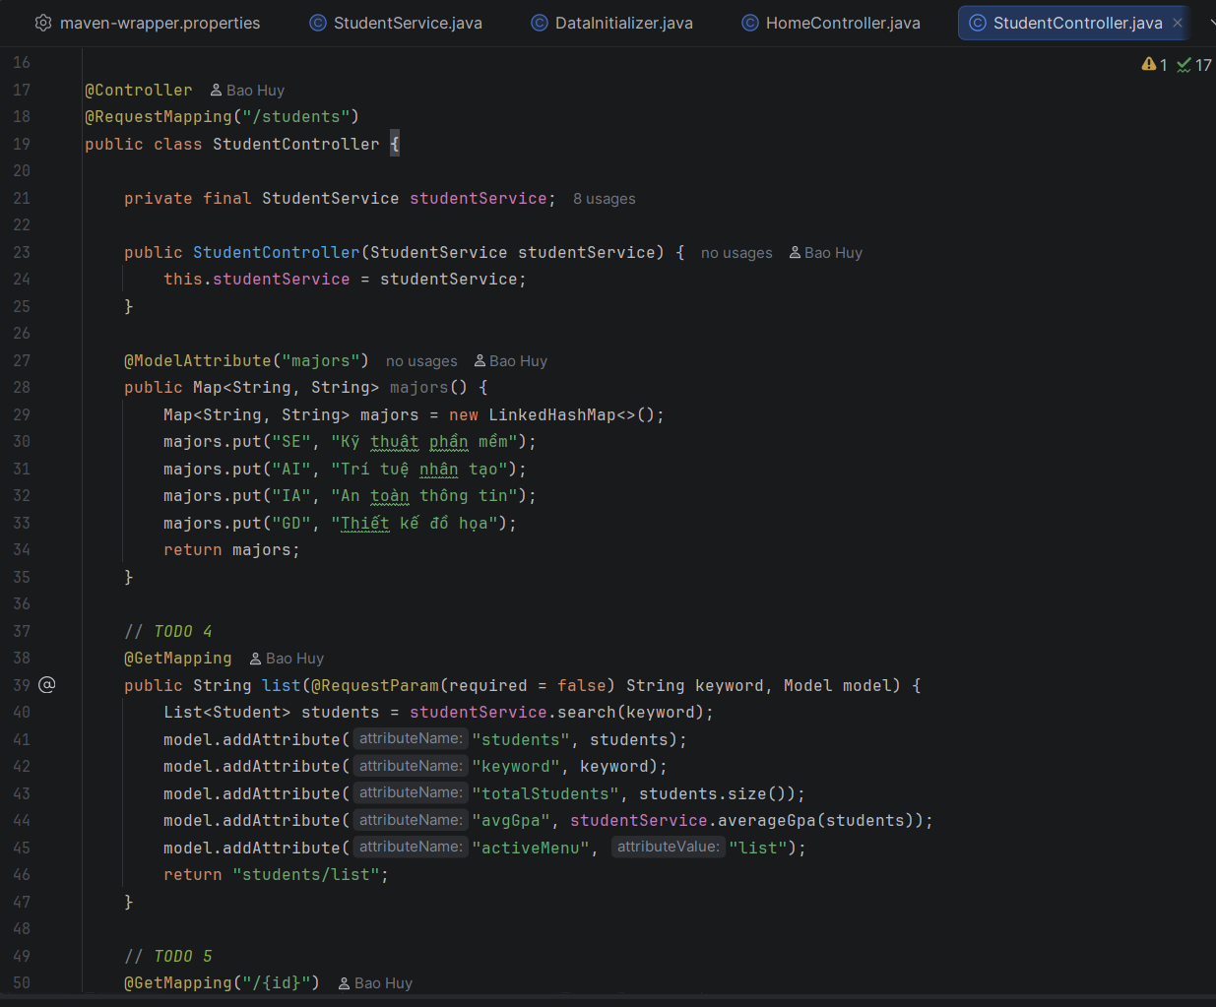
Commit: feat(step8-todo4-7): Hoan thien StudentController va bo sung day du validation cho Student (e004e70)
Checklist đã hoàn thành:
- Đánh dấu @Controller và định tuyến cấp lớp bằng @RequestMapping('/students').
- Phương thức list() nhận tham số tùy chọn @RequestParam(required = false) String keyword.
- Đưa đủ 5 thuộc tính vào Model: students (danh sách SV), keyword (từ khóa hiện tại), totalStudents (tổng số SV), averageGpa (điểm TB), activeStudents (số SV đang học).
- Khai báo @ModelAttribute('majors') tự động nạp bảng ánh xạ mã ngành sang tên đầy đủ (SE, IA, GD, MKT, BA).

TODO 5 - Xử lý hiển thị chi tiết sinh viên detail() và điều hướng lỗi
Chụp hình kết quả:
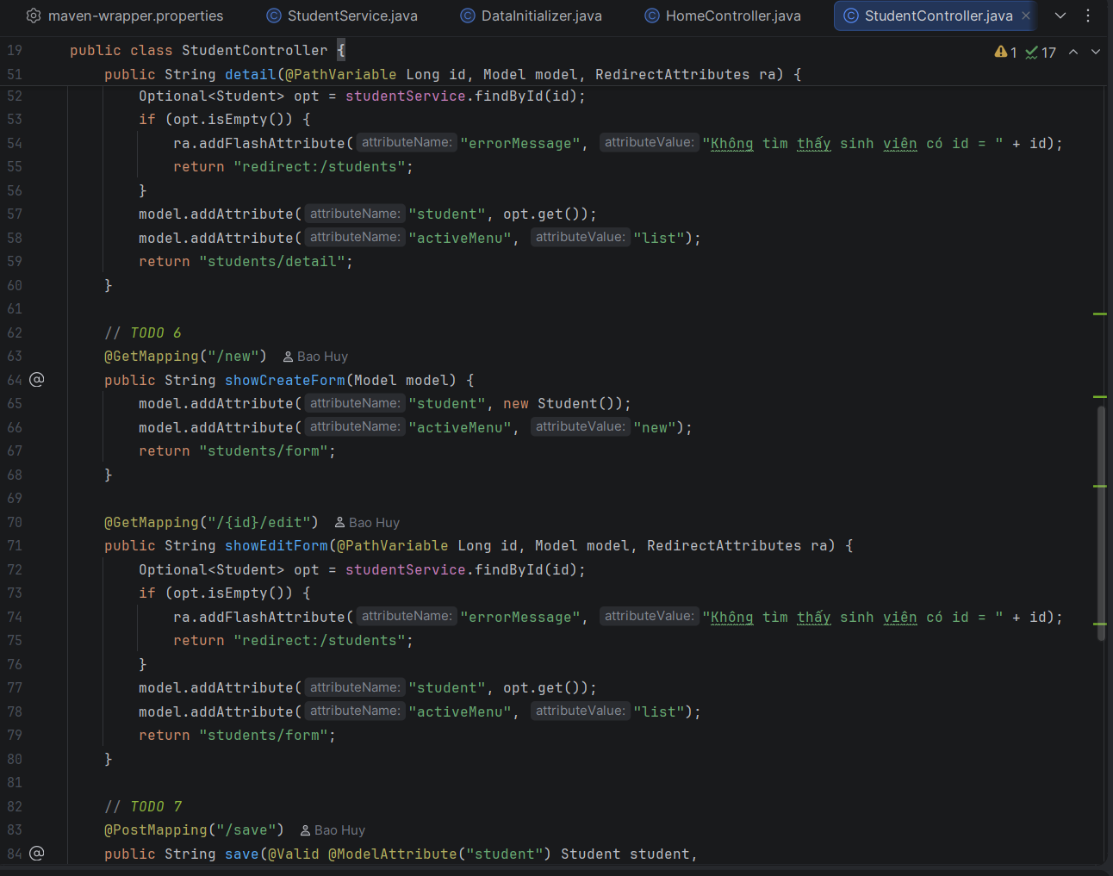
Commit: feat(step8-todo4-7): Hoan thien StudentController va bo sung day du validation cho Student (e004e70)
Checklist đã hoàn thành:
- Tiếp nhận tham số id qua @PathVariable('id') Long id.
- Xử lý ngoại lệ an toàn khi không tìm thấy sinh viên: Bổ sung flash message errorMessage qua RedirectAttributes và redirect về /students.
- Khi tìm thấy sinh viên: Truyền đối tượng student vào Model và trả về view students/detail.

TODO 6 & 7 - Xử lý hiển thị Form và bắt lỗi Validation khi lưu trong save()
Chụp hình kết quả:
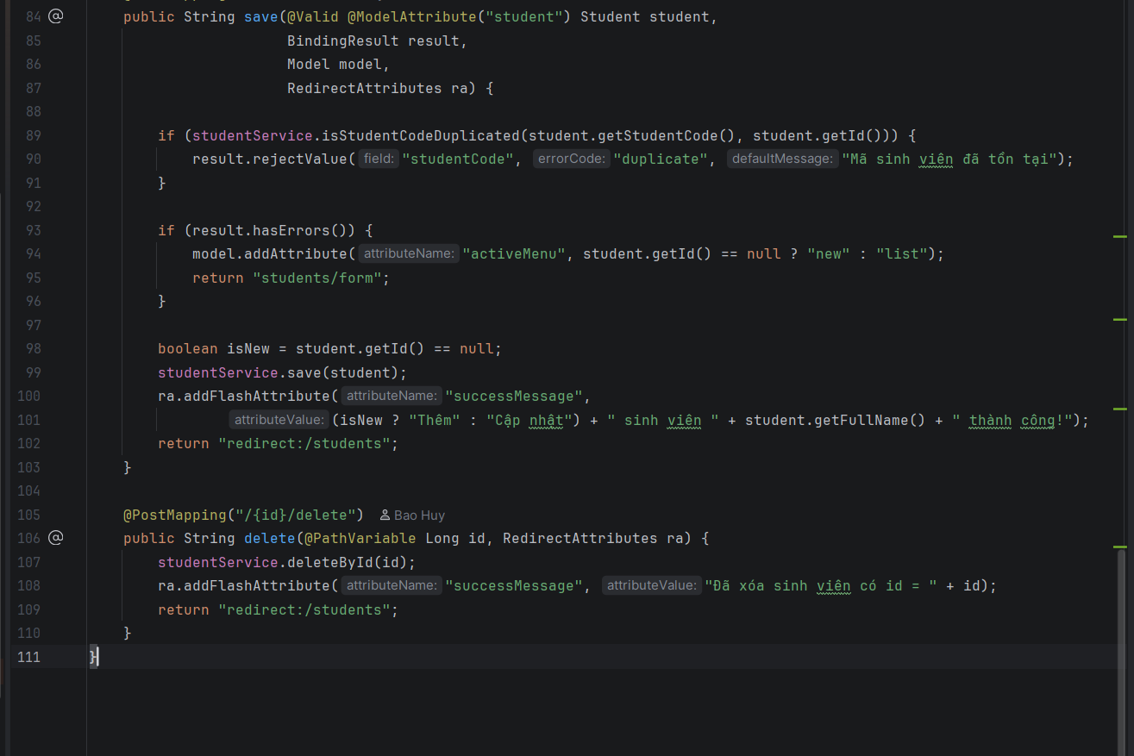
Commit: feat(step8-todo4-7): Hoan thien StudentController va bo sung day du validation cho Student (e004e70)
Checklist đã hoàn thành:
- TODO 6: showCreateForm() khởi tạo sinh viên rỗng với cờ isEdit = false; showEditForm() nạp sinh viên theo id với cờ isEdit = true. Cả hai dùng chung view students/form.
- TODO 7: Phương thức save() đặt @Valid @ModelAttribute('student') Student student liền kề với BindingResult result.
- TODO 7: Kiểm tra nghiệp vụ trùng mã sinh viên bằng cách so sánh CSDL; nếu trùng gọi result.rejectValue('studentCode', 'error.student', 'Mã sinh viên này đã tồn tại trong hệ thống!').
- TODO 7: Khi phát hiện lỗi validation: Giữ nguyên dữ liệu người dùng đã nhập và trả về view students/form.
- TODO 7: Khi dữ liệu hợp lệ: Lưu xuống SQL Server, gửi thông báo flash successMessage và chuyển hướng an toàn redirect:/students.

Step 9 - Xây dựng Layout chung với Thymeleaf Layout Dialect (main.html)

TODO 8 - Tạo template layout/main.html tái sử dụng cho toàn bộ ứng dụng
Chụp hình kết quả:
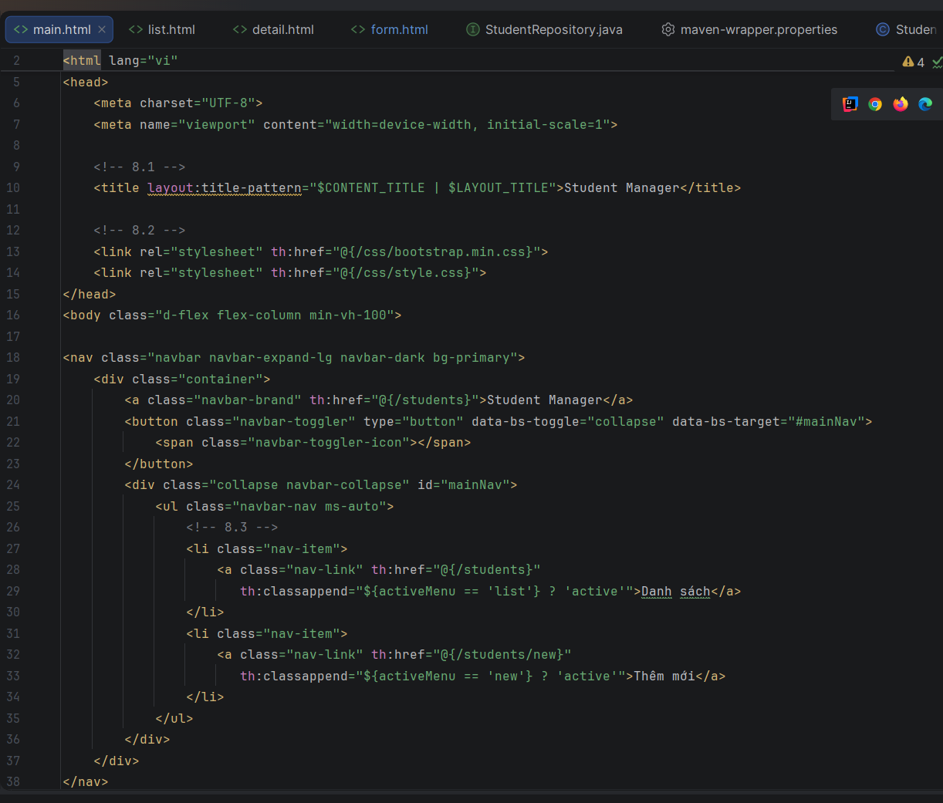
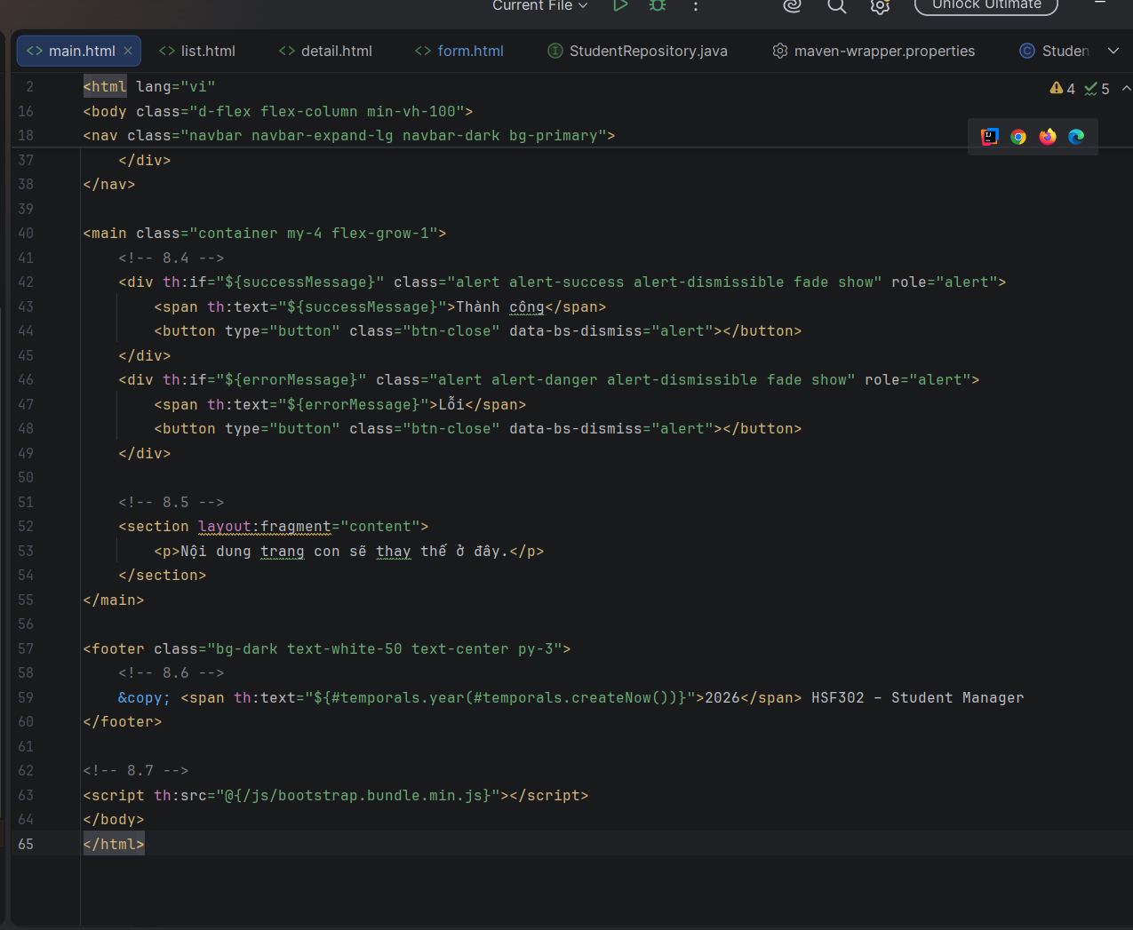
Commit: feat(todo8): Tao layout chung main.html voi Layout Dialect, Bootstrap offline va flash message (096d88e)
Checklist đã hoàn thành:
- Khai báo namespace chuẩn: xmlns:layout='http://www.ultraq.net.nz/thymeleaf/layout'.
- Cấu hình tiêu đề động linh hoạt qua layout:title-pattern=' - '.
- Nhúng tài nguyên tĩnh offline bằng @{|/css/bootstrap.min.css|} và @{|/js/bootstrap.bundle.min.js|}.
- Thanh điều hướng navbar tự động gắn class active thông qua biểu thức .
- Tích hợp vùng hiển thị thông báo Flash alert (successMessage, errorMessage) có nút tắt dismissible.
- Định nghĩa vùng chứa nội dung động bằng layout:fragment='content'.
- Chân trang footer hiển thị năm hiện tại tự động thông qua #temporals.year(#temporals.createNow()).

Step 10 - Xây dựng trang danh sách sinh viên (list.html)

TODO 9 & 10 - Kế thừa layout, thanh tìm kiếm giữ keyword và 3 thẻ thống kê
Chụp hình kết quả:
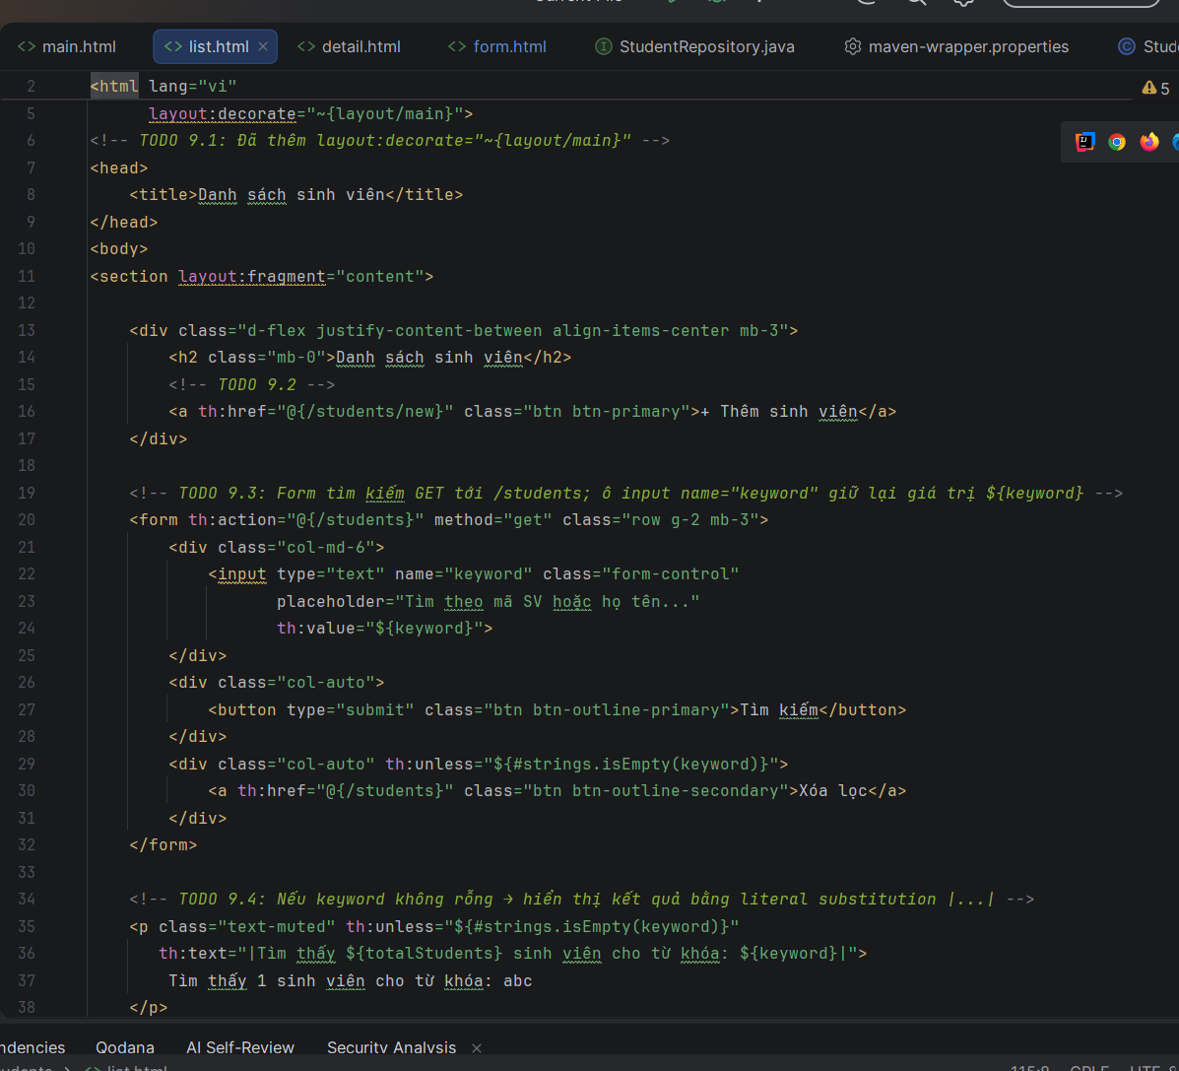
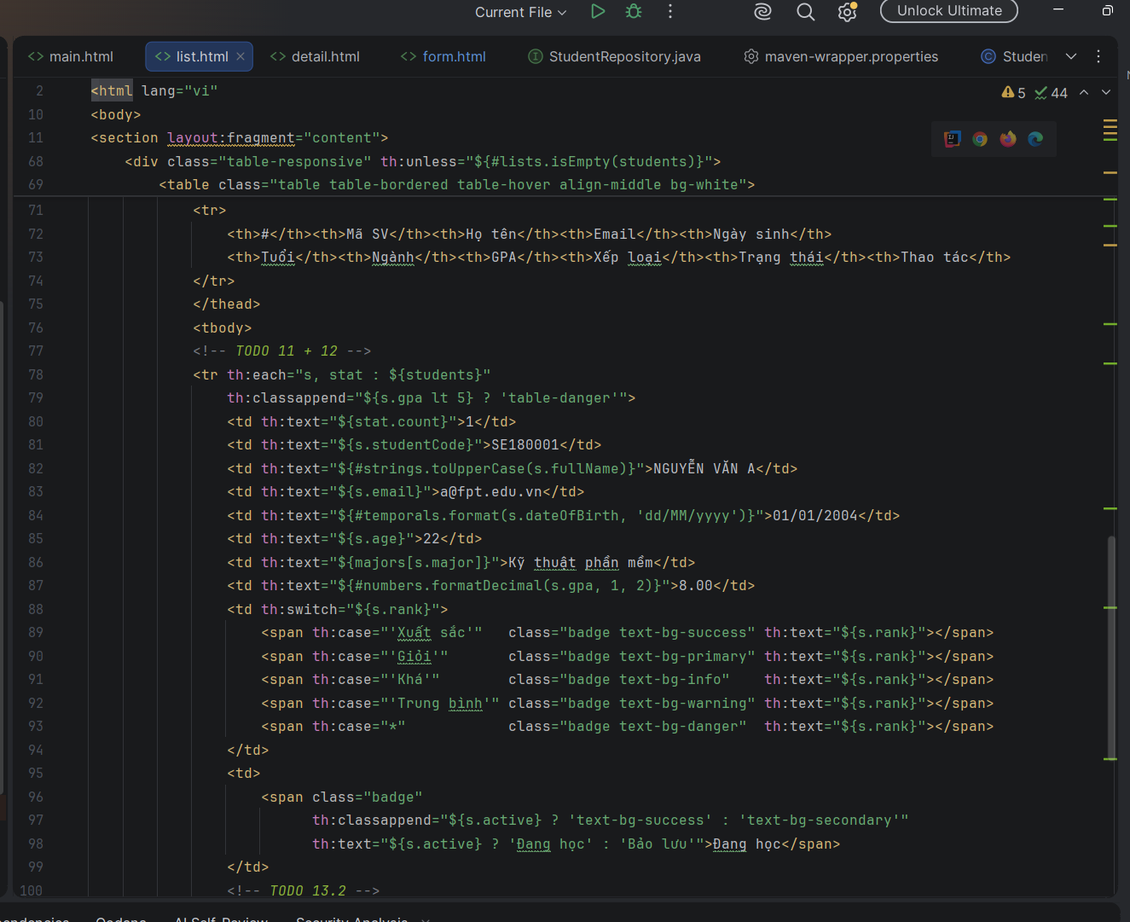
Commit: feat(todo9): Ke thua layout main va tao form tim kiem sinh vien giu lai keyword (5a809c2)
feat(todo10): Hien thi 3 the thong ke tong SV, GPA trung binh va so SV dang hoc (1599a99)
Checklist đã hoàn thành:
- Kế thừa layout chung bằng layout:decorate='~{layout/main}'.
- Ô tìm kiếm lưu giữ lại từ khóa vừa nhập thông qua th:value=''; hiển thị thông báo kết quả bằng cú pháp Literal substitution |Kết quả tìm kiếm cho '':|.
- Thẻ thống kê 1: Hiển thị tổng số sinh viên thông qua .
- Thẻ thống kê 2: Hiển thị điểm GPA trung bình định dạng 2 chữ số thập phân bằng #numbers.formatDecimal(averageGpa, 1, 2).
- Thẻ thống kê 3: Đếm số lượng sinh viên đang theo học bằng cú pháp SpEL projection .

TODO 11, 12 & 13 - Hiển thị bảng sinh viên, format dữ liệu, phân loại và các thao tác
Chụp hình kết quả:
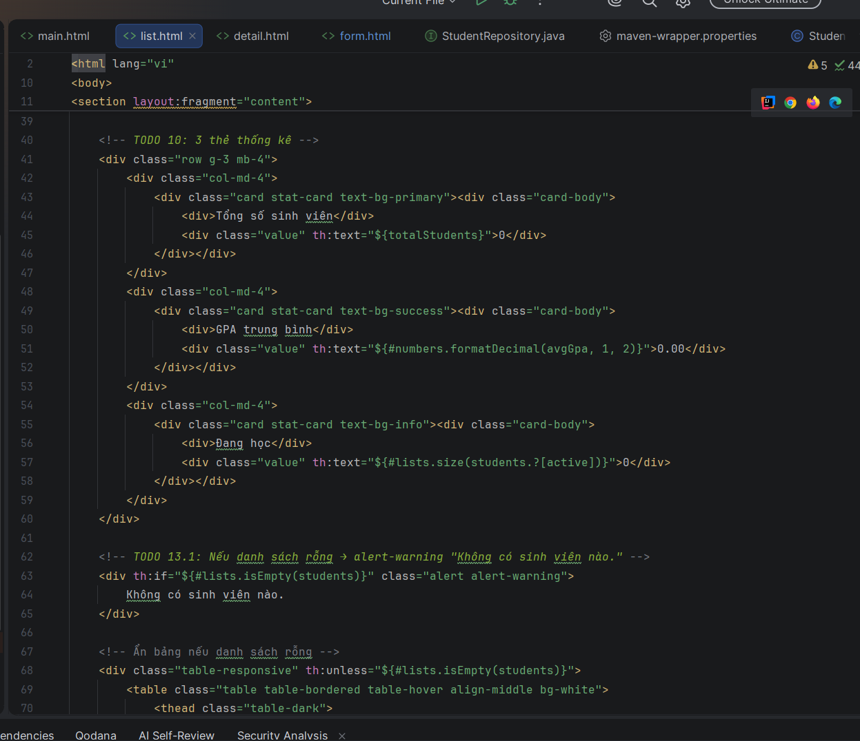
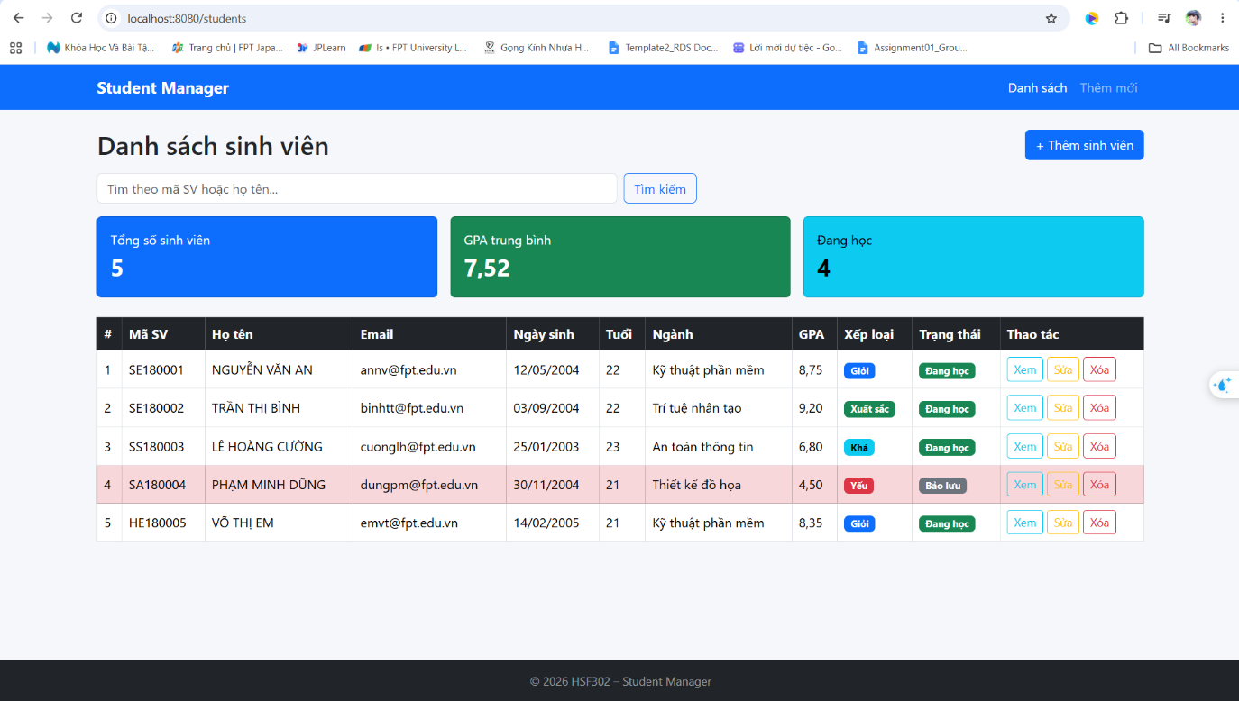
Commit: feat(todo11): Duyet danh sach sinh vien bang th:each va format du lieu voi utility objects (6152675)
feat(todo12): Tra Map majors, switch-case xep loai, badge trang thai va to do dong GPA duoi 5 (dc12d29)
feat(todo13): An hien bang khi danh sach rong va them cac nut Xem Sua Xoa sinh vien (6682066)
Checklist đã hoàn thành:
- Duyệt danh sách bằng th:each='s, stat : ' và hiển thị số thứ tự tăng dần .
- Định dạng ngày sinh dd/MM/yyyy bằng #temporals.format(s.dateOfBirth, 'dd/MM/yyyy').
- Định dạng email chữ thường bằng #strings.toLowerCase(s.email) và điểm GPA bằng #numbers.formatDecimal(s.gpa, 1, 2).
- Hiển thị thuộc tính tính toán tuổi sinh viên .
- Tra cứu tên ngành học hiển thị từ Map thông qua cú pháp .
- Xếp loại học lực bằng th:switch='' kèm theo các badge màu sắc tương ứng (Xuất sắc, Giỏi, Khá, Trung bình, Yếu).
- Nổi bật sinh viên học lực yếu bằng cách thêm class table-danger khi th:classappend=' ? table-danger : '''.
- Hiển thị khối thông báo danh sách rỗng khi #lists.isEmpty(students).
- Cung cấp đầy đủ các nút thao tác: Xem chi tiết @{/students/{id}(id=)}, Sửa @{/students/{id}/edit(id=)}, Xóa kèm cảnh báo xác nhận onclick.

Step 11 - Xây dựng trang chi tiết sinh viên (detail.html)

TODO 14 - Kế thừa layout, hiển thị chi tiết sinh viên và xét điều kiện học bổng
Chụp hình kết quả:
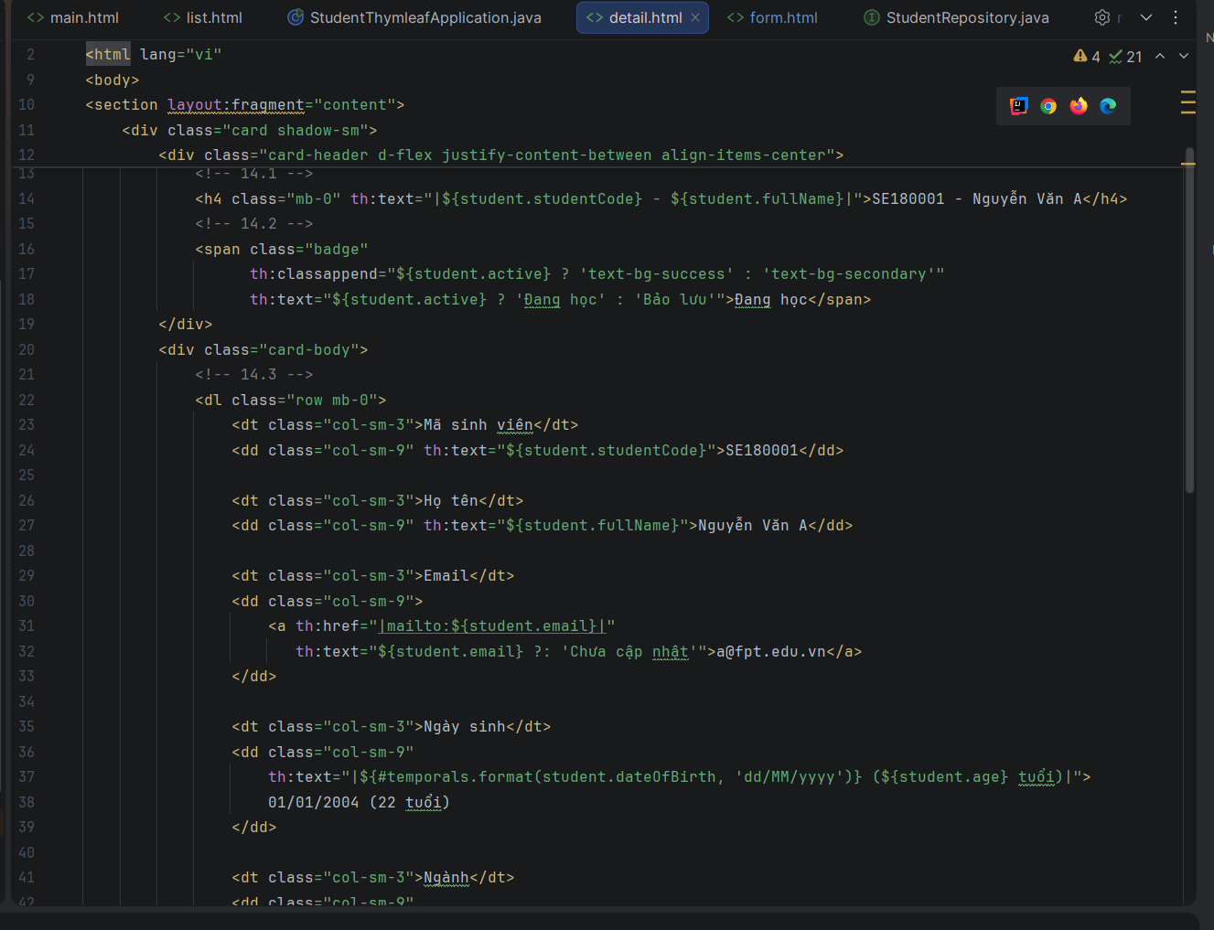
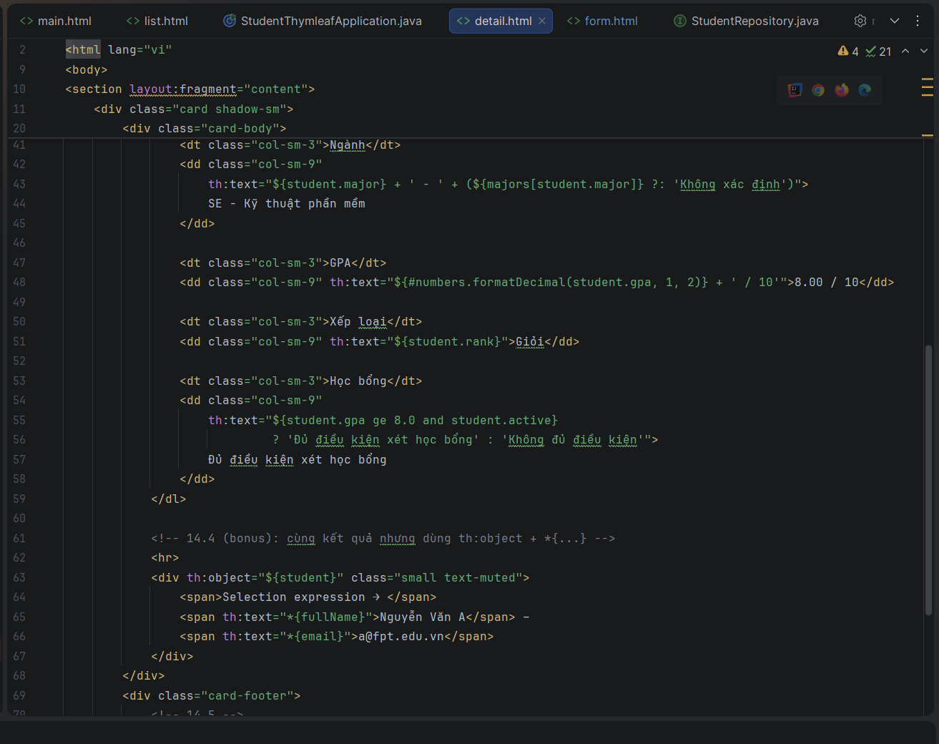
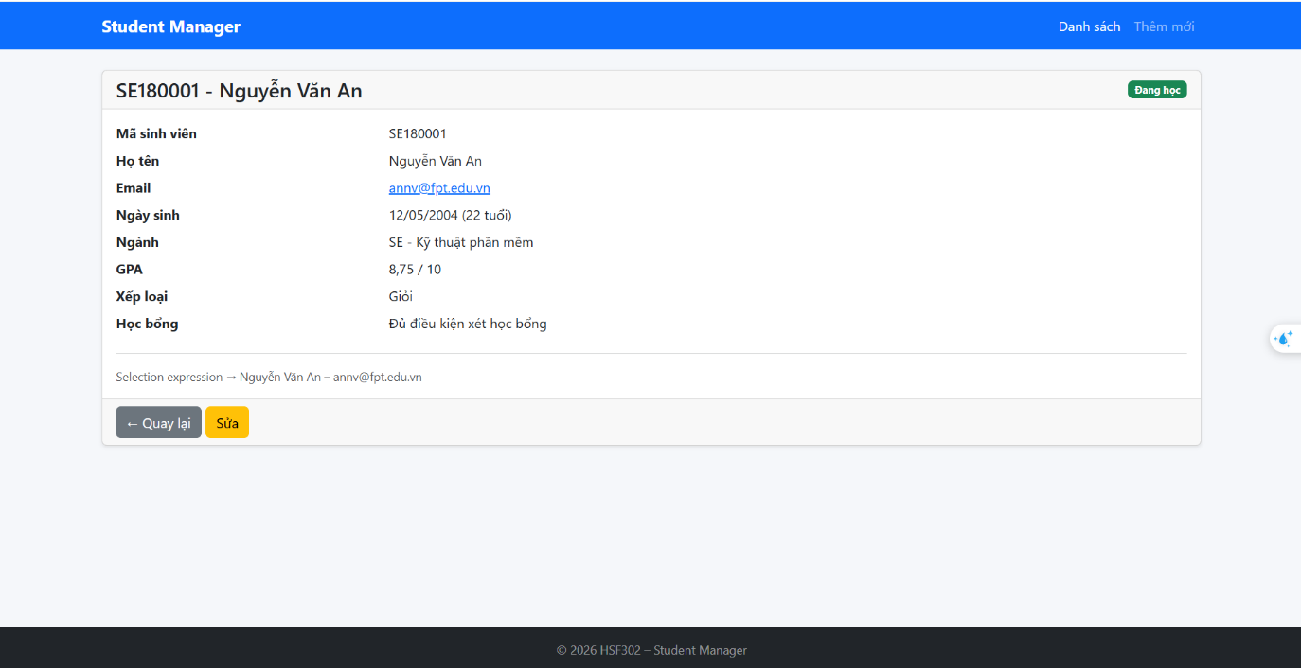
Commit: feat(todo14): Tao template detail.html hien thi chi tiet sinh vien va xet dieu kien hoc bong (46b3d72)
Checklist đã hoàn thành:
- Sử dụng Literal substitution ghép chuỗi tiêu đề card: |Thông tin sinh viên: ()|.
- Tạo liên kết gửi thư điện tử trực tiếp: href='mailto:'.
- Hiển thị trạng thái học tập bằng toán tử ba ngôi (Ternary operator) hoặc Elvis ?:: .
- Khối xét học bổng đa điều kiện: th:if='' hiển thị thông báo chúc mừng sinh viên nhận học bổng.
- Trường hợp không đạt học bổng: th:unless='' hiển thị thông báo không đủ điều kiện.
- Cung cấp đầy đủ nút Quay lại danh sách và nút Chỉnh sửa sinh viên.

Step 12 - Xây dựng Form thêm mới, cập nhật và hiển thị lỗi Validation (form.html)

TODO 15 - Xây dựng Form với data binding th:object, th:field và tiêu đề động
Chụp hình kết quả:
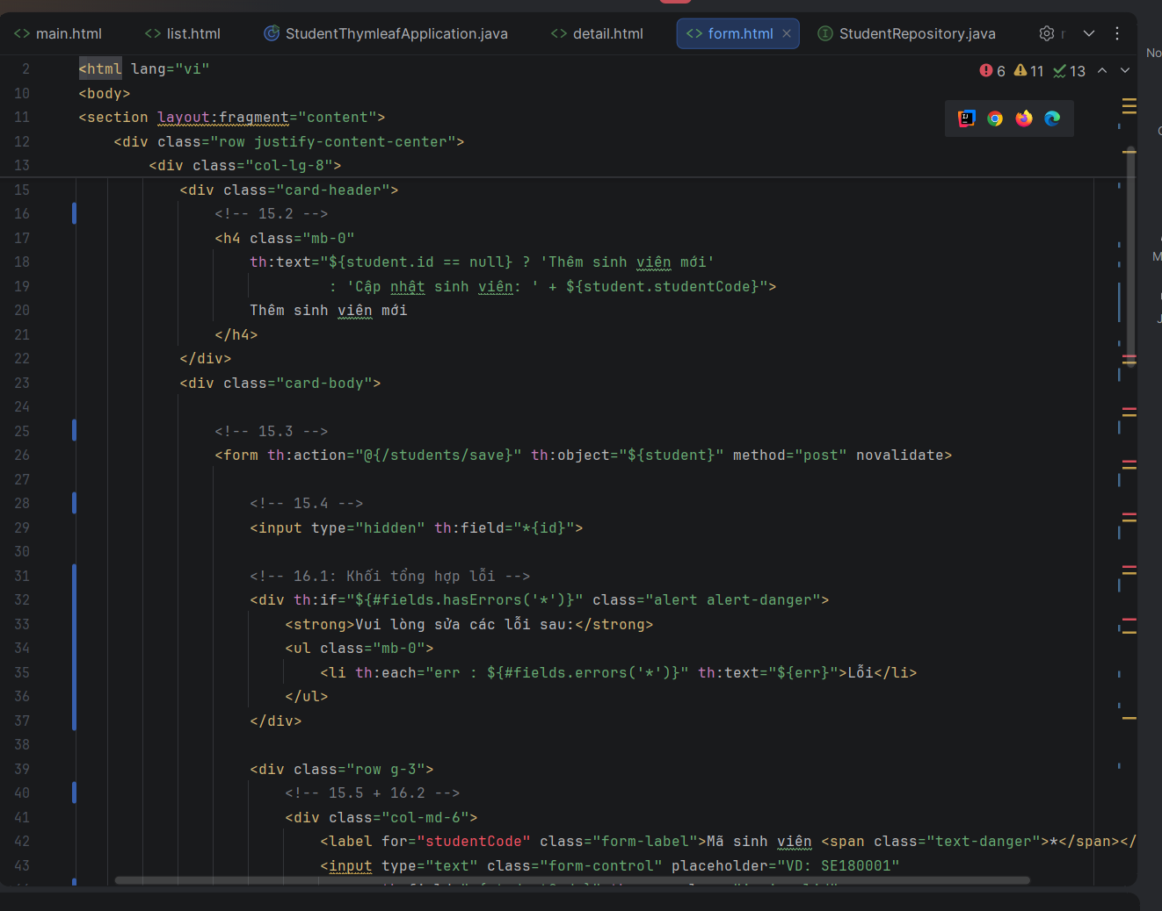
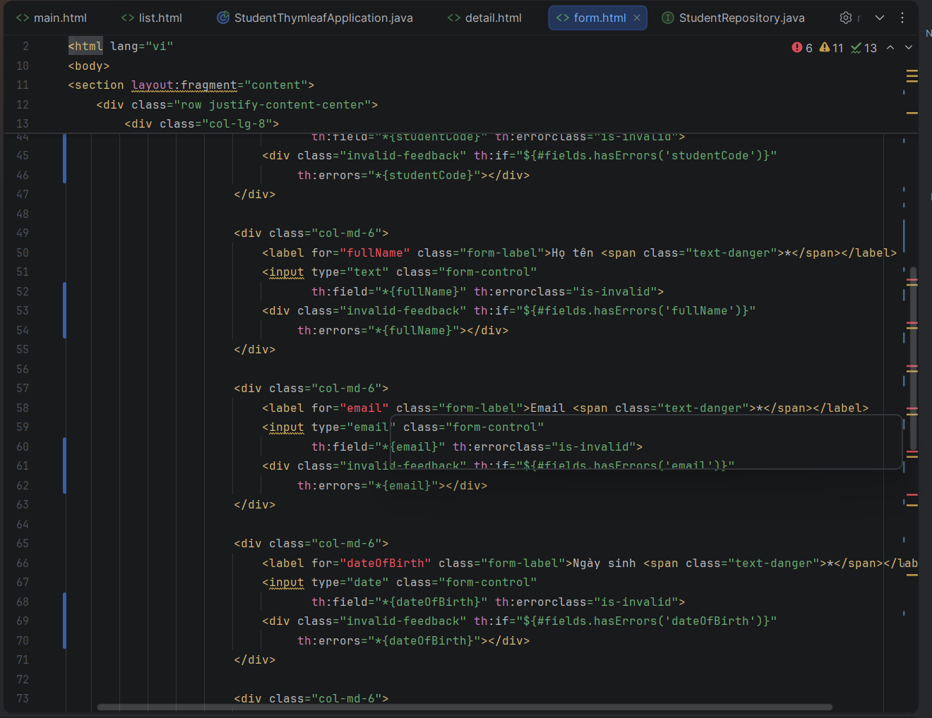

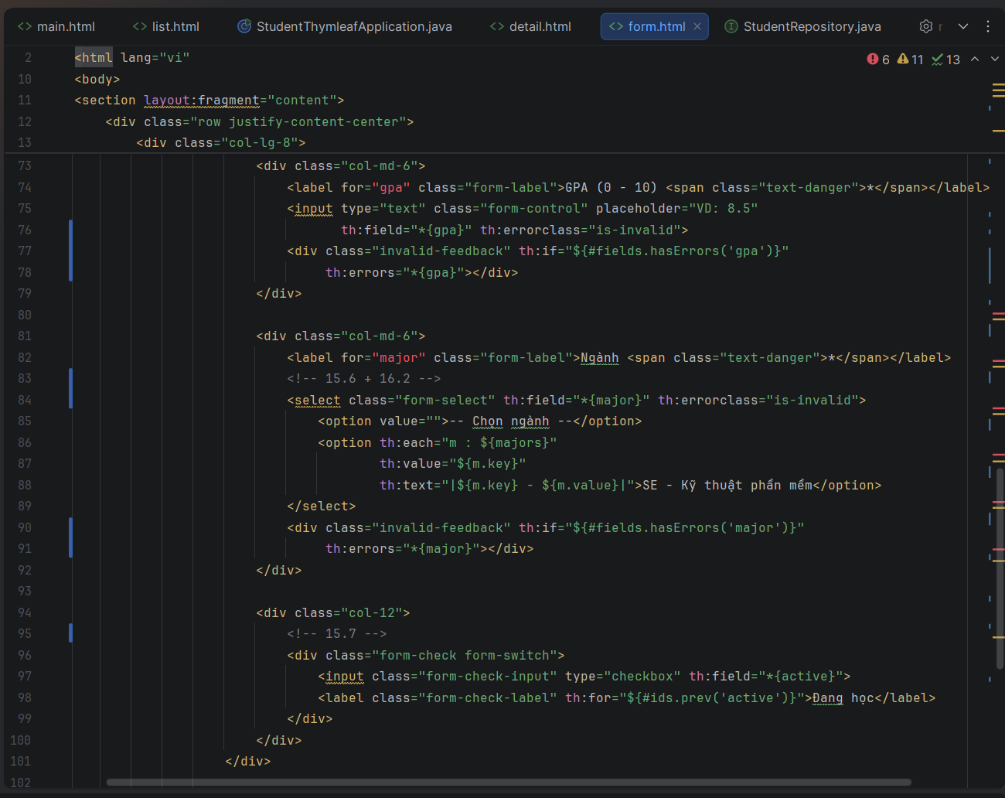
Commit: feat(todo15): Tao form them va sua sinh vien voi data binding th:object va tieu de dong (5d7641d)
Checklist đã hoàn thành:
- Data binding toàn diện trên form bằng th:object='' và hành động th:action='@{/students/save}'.
- Sử dụng trường ẩn th:field='*{id}' để phân biệt chế độ thêm mới (id null) hoặc cập nhật.
- Tiêu đề card và nhãn nút submit tự động chuyển đổi theo ngữ cảnh: th:text=''.
- Sử dụng thẻ select kết hợp th:field='*{major}' duyệt danh sách các ngành học từ .
- Sử dụng thẻ checkbox kết hợp th:field='*{active}' tự động gán trạng thái sinh viên.
- Form chỉnh sửa tự động nạp và hiển thị đúng định dạng ngày sinh trên thẻ input date và ngành học đã chọn.

TODO 16 - Hiển thị thông báo lỗi Validation tổng hợp và chi tiết dưới từng ô nhập
Chụp hình kết quả:
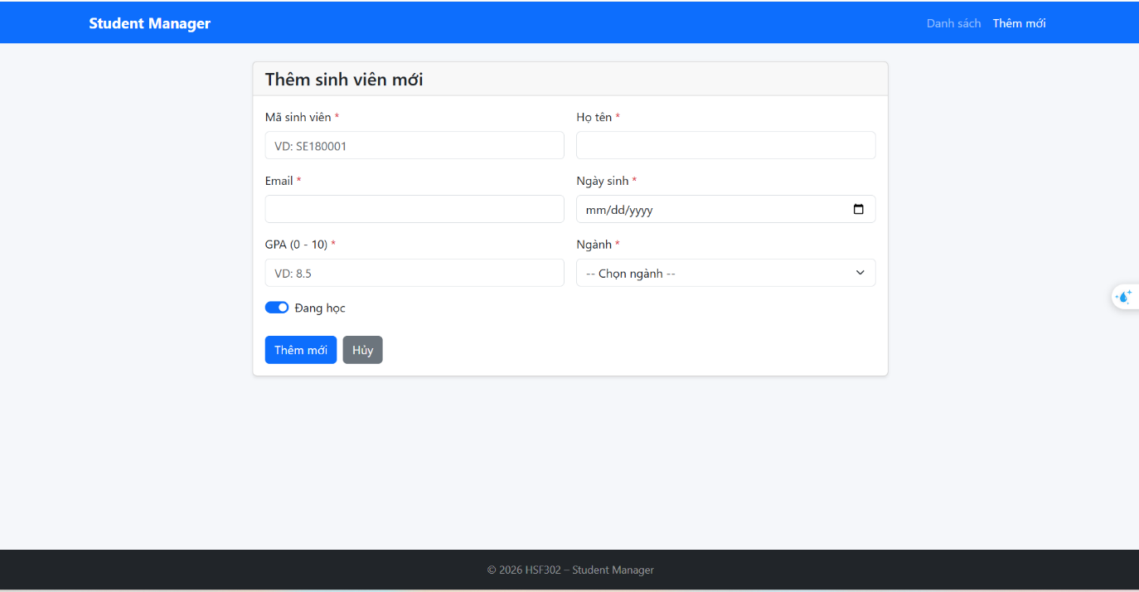
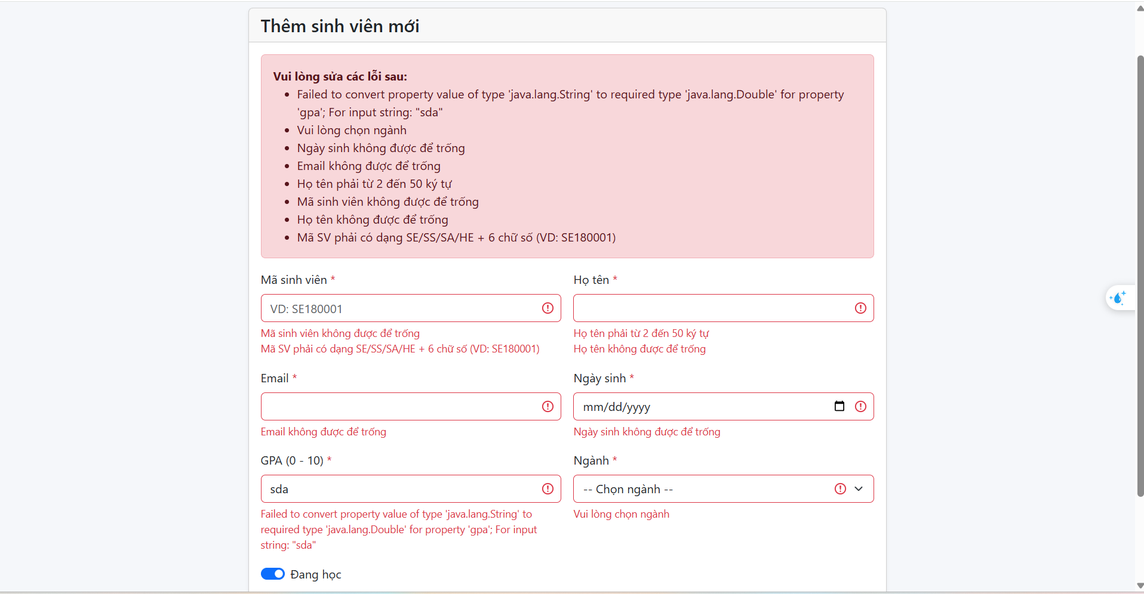
Commit: feat(todo16): Hien thi khoi tong hop loi va feedback loi duoi tung o nhap form (chuan bi commit cung release Step 13)
Checklist đã hoàn thành:
- Khối tổng hợp lỗi ở đầu form chỉ hiển thị khi phát sinh lỗi: th:if=''
- Liệt kê chi tiết toàn bộ các lỗi trong khối tổng hợp bằng vòng lặp th:each='err : '.
- Tự động gắn viền đỏ cho ô nhập liệu không hợp lệ thông qua th:errorclass='is-invalid'.
- Hiển thị chi tiết câu thông báo lỗi cụ thể bên dưới từng ô nhập bằng thẻ div class='invalid-feedback' th:errors='*{tên_trường}'.
- Giữ lại toàn bộ dữ liệu người dùng đã nhập trên form khi có lỗi, tránh tình trạng phải điền lại từ đầu.

Step 13 - Chạy ứng dụng & Kiểm thử SQL Server

TODO 13.1 - Kiểm tra Console Hibernate DDL và dữ liệu bảng Students trong SQL Server
Chụp hình kết quả:
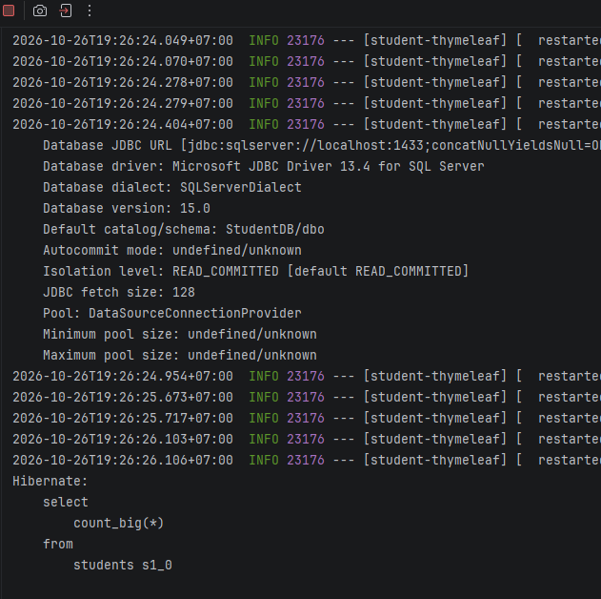
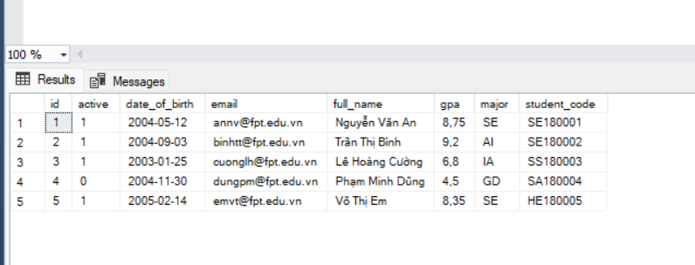
Commit: chore: test and verify full student management application with SQL Server
Checklist đã hoàn thành:
- Kiểm tra console Spring Boot: Hibernate thực thi thành công câu lệnh create table Students với đầy đủ các thuộc tính và khóa chính.
- Kiểm tra trong SQL Server Management Studio: Bảng Students được tạo với các kiểu dữ liệu chuẩn (nvarchar(50) cho fullName, varchar(20) cho studentCode, decimal(3,1) cho gpa).
- Vượt qua toàn bộ 11 test case Bean Validation (form /students/new).
- Vượt qua toàn bộ 12 test case hiển thị giao diện Thymeleaf (danh sách, chi tiết, tìm kiếm).
- Vượt qua toàn bộ 8 test case lưu trữ, cập nhật và xóa trên CSDL SQL Server thực tế.
- Ứng dụng hoạt động ổn định, mượt mà, không phát sinh bất kỳ lỗi ngoại lệ (exception) nào trên console.

